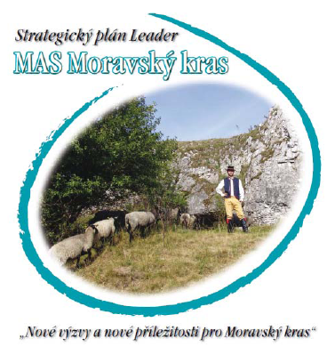

Monitorovací zpráva o činnosti MAS

Zpráva za období: 1. 1. 2014 – 30. 4. 2014
Název MAS: MAS Moravský kras o.s.
Zpracovatel zprávy (jméno, příjmení, funkce): Ing. Jozef Jančo, manažer MAS
Kontakt: jozef.janco@seznam.cz, tel. 739 042 933, www.mas-moravsky-kras.cz

1. Popis činnosti MAS při realizaci SPL za sledované období

Vyhlášení výzvy, výběr projektů (zasedání výběrové komise, veřejná obhajoba, schválení valnou hromadou apod.), registrace projektů na RO SZIF:

Seminář pro žadatele k 10. výzvě proběhl dne 8. ledna 2014 v 15 hodin.

23. – 24. ledna 2014 proběhl příjem žádostí 10. výzvy v rámci realizace SPL.
Bylo přijato celkem 14 žádostí:
Název žadatele | Název projektu | Místo realizace
Ing. Tomáš Bedáň | Modernizace vybavení autoservisu | Niva
Pavel Nejedlý | Modernizace kovoobráběcí dílny | Malé Hradisko
Mlékárna Otinoves s.r.o. | Pořízení automatické etiketovací váhy | Otinoves
BOVINEX, s.r.o. | Porážka krůt | Ostrov u Macochy
Městys Jedovnice | Posílení rekreačních funkcí lesů v Jedovnicích | Jedovnice
Eva Sedláková | Pořízení kejdovací cisterny pro odpadové hospodářství | Šošůvka
Antonín Pařil | Nákup čelního nakladače na traktor s příslušenstvím | Otinoves
Jakub Bobek | Vybavení přípravny krmiv na rodinné farmě | Kulířov
Marian Bischof | Pořízení čelního nakladače na traktor | Křtiny
SENTUS, s.r.o. | Nákup postřikovače | Senetářov
ZEPO Bořitov, družstvo | Pořízení automatu na prodej čerstvého mléka | Bořitov
ZERA Rájec a.s. | Nákup shrnovače píce | Rájec‐Jestřebí
AGRO Rozstání, družstvo | Pořízení GPS navigace s příslušenstvím | Rozstání
KOJÁL Krásensko, družstvo | Univerzální podvozek | Krásensko

18. 2. 2014 od 13 hodin proběhly v zasedací místnosti MAS Moravský kras o.s. veřejné obhajoby předložených projektů k 10. výzvě.
19. 2. 2014 proběhla schůze výběrové komise spojená s výběrem projektů podaných v 10. výzvě. Bylo vybráno celkem 10 žádostí o dotaci v celkové hodnotě dotace 2 510 300,00 Kč.
Název žadatele | Název projektu | Dotace (Kč)
Pavel Nejedlý | Modernizace kovoobráběcí dílny | 696 500
BOVINEX, s.r.o. | Porážka krůt | 800 000
Městys Jedovnice | Posílení rekreačních funkcí lesů v Jedovnicích | 277 500
Antonín Pařil | Nákup čelního nakladače na traktor s příslušenstvím | 102 500
Jakub Bobek | Vybavení přípravny krmiv na rodinné farmě | 60 000
Marian Bischof | Pořízení čelního nakladače na traktor | 27 500
ZEPO Bořitov, družstvo | Pořízení automatu na prodej čerstvého mléka | 164 000
ZERA Rájec a.s. | Nákup shrnovače píce | 164 800
AGRO Rozstání, družstvo | Pořízení GPS navigace s příslušenstvím | 92 500
KOJÁL Krásensko, družstvo | Univerzální podvozek | 125 000

19. 2. 2014 zasedal programový výbor a schválil výše zmíněné žádosti o dotaci.
Registrace žádostí na RO SZIF proběhla 7. 3. 2014.

Účast na vzdělávacích akcích a pořádání vzdělávacích akcí (školení, konference, semináře apod.) a jejich přínos:

Ing. Petr Revenda se zúčastnil dne 12.3.2014 v Týnci nad Sázavou semináře "Příprava strategie komunitně vedeného místního rozvoje a její jednotlivé aspekty".

Ing. Jozef jančo a Ing. Petr Revenda se zúčastnili Pracovního jednání MAS Jihomoravského kraje dne 7.3.2014 v Brně.

Informační a propagační akce pořádané nebo spolupořádané MAS:

Festival Den šneka Krasíka 5.4.2014
Seminář Pověsti, legendy a historické příběhy v produktech venkovského cestovního ruchu, Křtiny, 3.- 4.4.2014

Zasedání pracovních skupin a jejich závěry:

Dne 21. ledna 2014 zasedala certifikační komise pro značku MORAVSKÝ KRAS regionální produkt, značku nově udělila 10 výrobcům a poskytovatelům služeb.

Dne 18.3. 2014 zasedala Pracovní skupina Sociální oblast. Věnovala se SWOT analýze pro přípravu rozvojové strategie.

Pracovní setkání pohádkových kanceláří dne 18. března 2014, Sloup.

Setkání spolupracujících partnerů projektu Pohádkové království šneka Krasíka,
10. února 2014, Sloup.

Pracovní skupina projektu spolupráce Leader Via Bohemica, 17.1.2014, Galanta, Slovensko.

Pracovní skupina PS Leader Rozprávkové kráľovstvo slimáka Kraska, 2.března 2014, Křtiny.

2.Problémy při realizaci SPL (za uplynulé období i dlouhodobé):

Problémy při administraci či kontrolách projektů IV.1.2:

Žadatelé včas nekonzultují realizaci projektů a podkladů pro žádosti o proplacení.

Problémy při realizaci IV.1.1:

Závažnější problémy se nevyskytly.

Problémy při vyhlašování výzev, odvolání žadatelů:

Závažnější problémy se nevyskytly. Odvolání žadatelů nebylo žádné.

3. Opatření na vyřešení problémů, příp. předcházení:

Žadatelé jsou při podání projektů upozorňováni na nutnost pečlivé administrace a konzultace projektů. Pro vybrané žadatele se organizují školení obsahově zaměřené na realizaci zadávacích řízení a administraci projektů.

4.Změny (uveďte, zda MAS ve sledovaném období provedla změnu SPL a Fichí, změnu důvod a dopad změny – nikoli podrobně obsah, který je již v hlášení):

V SPL (např. v členské základně, výběrové komisi atp.):

Na valné hromadě dne 10. Března 2014 došlo k přijetí nových členů MAS a ke změně v orgánech MAS, dále byly přijata i změna stanov. Aktuální seznam členů je zveřejněn na www.mas-moravsky-kras.cz.

Ve Fichích:

Neproběhly žádné změny.

5. Souhrn za projekty IV.1.2:

Počet nově přijatých Žádostí o dotaci: 14.
Počet Hlášení o změnách posuzovaných ze strany MAS: 13

Počet Žádostí o proplacení zkontrolovaných MAS: 12

Počet provedených návštěv/konzultací k projektům:
- na místě realizace: 9
- ostatní (v kanceláři MAS, telefonicky, e-mailem apod.): 20

Počet účastí na kontrolách SZIF:1

6. Zaměstnanci (na IV.1.1.)

Jméno, příjmení | Pracovní smlouva/  DPP/DPČ | Úvazek/počet odpracovaných hodin | Náplň práce | Poznámka
Ing. Jozef Jančo | Pracovní smlouva | 0,5 | Manažer MAS

7. Popis ostatních činností MAS (nesouvisejících přímo s realizací SPL, např. dle ISÚ):

Školení zaměstnanců MAS:

Mgr. Oldřich Sklenář, expert projektu ENERGYREGION, se zúčastnil následujících přednášek a školení:

8. 10. 2013 – seminář „Energie pro budoucnost – efektivní výroba a využití energie“. Konané v rámci Mezinárodního strojírenského veletrhu 2013.
10. 10. 2013 – seminář „Úspory elektrické energie při osvětlování výrobních podniků, skladových prostor a logistických center“. Konané v rámci Mezinárodního strojírenského veletrhu 2013.
31. 3. 2014 – Biomasa – doprovodný program výstavy a přednášek v rámci TechAgro Mezinárodní výstavy zemědělské techniky, BVV Brno.

Aktivity projektu ENERGYREGION:

Ve dnech 19. - 21. března 2014 se Ing. Michaela Pokorná a Mgr. Oldřich Sklenář zúčastnili pravidelného setkání projektových partnerů ve městě Kassel, Německo. Na setkání se probírali současné aktivity projektu, vzniklé problémy v realizaci projektu a hledala se řešení a plánovali se budoucí aktivity projektu.

Ve dnech 6. – 7. Března 2014 byla v rámci projektu uspořádána konference na téma „Home energy systems“. Konference se konala ve Wroclawi v Polsku a do programu byl zařazen příspěvek Mgr. Oldřicha Sklenáře na téma „Development of micro energy sestems in Czech republic“.

Na web MAS MK, do kapitoly věnované projektu, byla přidána záložka věnovaná dílčích výstupům projektu vytvořeným MAS MK v českém jazyce. V současné době jsou zde vyvěšeny 2 externí analýzy. První externí analýzy se zabývá potenciálem využívání biomasy k energetickým účelům na území MAS MK, druhá řeší systém spolupráce s velkými dodavateli elektřiny a zemního plynu. Dále je zde zveřejněn katalog opatření v oblasti využívání obnovitelných zdrojů energie a dosahování energetických úspor.

V tomto období se MAS MK začala věnovat zpracování konceptu rozvoje obnovitelných zdrojů energie v obci Sloup, spolupracovala na brožuře příkladů dobré praxe „Od hospodaření s energií k její bezpečnosti“ a vyptávala od starostů obcí na území MAS MK zvažované či plánované projekty v oblasti úspor energie a využívání OZE. Výstupem poslední aktivity bude soubor 10 projektů z regionu, které budou dále rozpracovány, hodnoceny a vyřazovány. Finálním výstupem bude zpracování podpůrné dokumentace k realizaci 1 vybraného projektu, která bude předána starostovi a zařazena do výstupů projektu.
MAS MK pokračuje ve vyhledávání a zpracování příkladů dobré praxe do budoucího Katalogu dobré praxe, který bude zpracován také v českém jazyce a bude zveřejněn na webu MAS MK. Katalog dobré praxe naváže na již dokončený Katalog opatření, který je dostupný na http://www.mas-moravsky-kras.cz/mistni-akcni-skupina/energyregion/vystupy-projektu/katalog-opatreni/.

Projekty spolupráce Leader:

Pohádkové království šneka Krasíka (slovenský partner MAS OZ KRAS)
V projektu Pohádkové království šneka Krasíka byly vytvořeny následující výstupy. Pexeso, cestovní pas, informační leták, knížka pohádek Dobrodružství šneka Krasíka, mapa pohádkového království, razítka, geocoins s pohádkovými postavičkami a desková hra pro děti. Dále byl vytvořen web: www.krasko.info jehož součástí je Geocashingová hra.

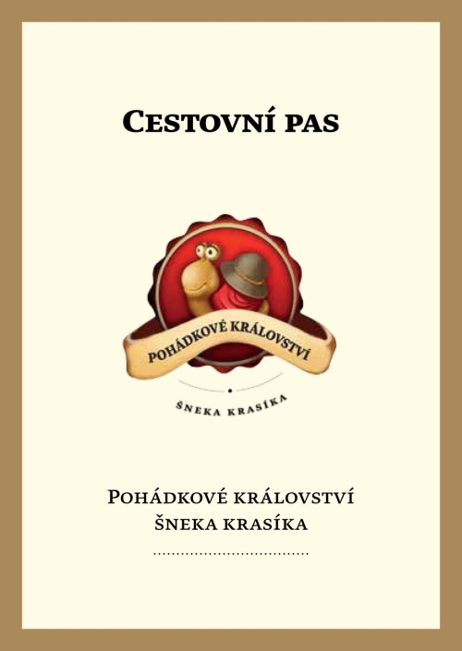
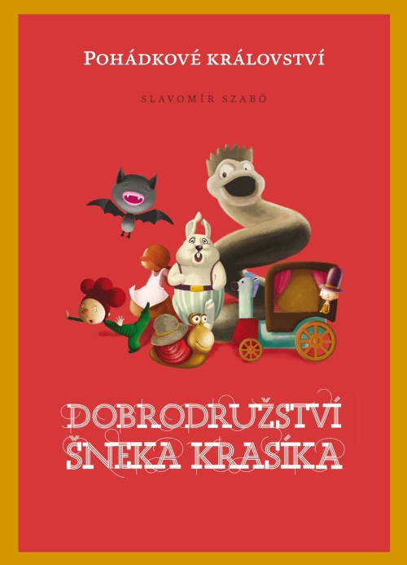

V rámci tohoto projektu byl 3.-4.4.2014 uspořádán Seminář o rozvoji cestovního ruchu v Moravském krasu a následně také 5.4. 2014 festival Den šneka Krasíka v Senetářově.

Cestovní pas Pohádková kniha Pexeso


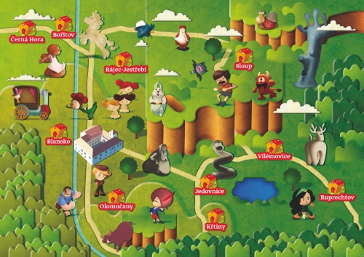
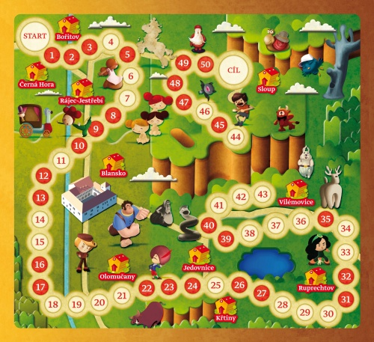

Informační leták Pohádková mapa Dětská hra
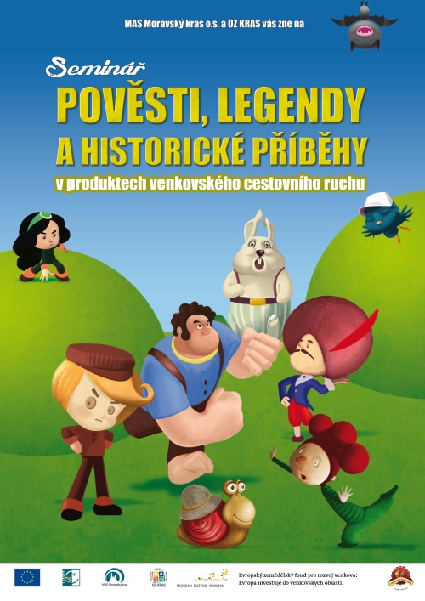
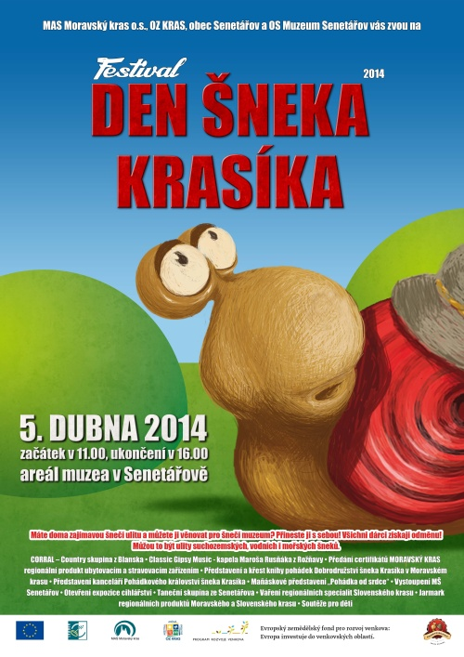

Plakát na festival Den šneka Krasíka Pozvánka na seminář

Via Bohemica (slovenský partner Stará Čierna voda, MAS Dudváh)
V projektu Via Bohemica byla vytvořena česká verze a anglické resume knihy Via Bohemica, dále pak brožura Produkty a výrobky a brožura Turistické služby a akce.



Kniha Via Bohemica česká verze Anglické resume

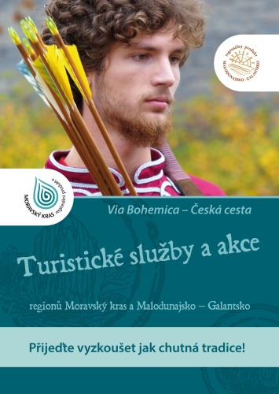
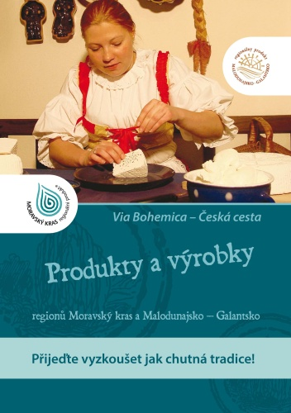

Další projekty MAS:

MAS Moravský kras podala žádost o podporu projektu Podpora vzniku strategie komunitně vedeného místního rozvoje pro území MAS Moravský kras z OP technická pomoc. Žádost byla schválena a MAS realizuje tento projekt v termínu od 1.1.2014 do 31.8.2014.

Příprava nové rozvojové strategie pro území MAS:

Dokončena analýza území, byly zpracovány statistická data území podle dostupné metodiky.

8. Plánované klíčové aktivity v dalším období:

Realizace schváleného tříletého projektu ENERGYREGION - Effective development of dispersed renewable energy in combination with conventional energy in Regions (Efektivní rozvoj rozptýlených obnovitelných zdrojů energie v kombinaci s konvenční energií v regionech), OP Nadnárodní spolupráce Střední Evropa. V současné době se jedná o možnosti prodlužení realizace projektu do konce roku 2014.

V rámci projektu ENERGYREGION uspořádání regionálního semináře se zaměřením na možnosti využívání OZE a dosahování energetických úspor, s vyzdvižením příkladů dobré praxe. Termín konání podzim 2014, místo konání Blansko.

Rozvoj vlastní značky MORAVSKÝ KRAS regionální produkt®.
http://www.regionalni-znacky.cz/moravsky-kras/

Příprava a vydání 1 čísla novin Doma v Moravském krasu a jejich distribuce do všech domácností v území působnosti.

Datum: 26.5.2014 Podpis:

